叁柒无限
官方网址：www.37wuxian.com
参选类别：年度数字营销影响力代理公司
公司简介及核心优势
深圳市叁柒无限网络科技有限公司，成立于2016年，200+在职员工，7大核心部门，3大地域联合办公，业务范围覆盖全国。2020年成为小红书年度生态营销唯一金牌代理商，2021年，获得小红书母婴行业代理、年度小红书生态营销代理商前三、小红书商业化年度影响力合作伙伴，2022年荣获小红书生态营销代理Top1。
7年高歌猛进，叁柒无限精细化职能分工，小红书年推广亿级操盘手、小红书金牌代理商首席技术顾问，小红书官方营销产品共建合作伙伴、小红书官方认证灵感营销讲师奠定团队技术基因，字节、阿里、腾讯、红书、知乎等等一流媒体平台精英组建内容策略，助力品牌“品+效+销”合一，推动项目高效执行。
“4*4 独家方法论”实现品牌在小红书营销旅程的极致体验，一站式、全流程、高效能的品牌营销BI数据管理平台，为业务提供全项数据支撑、决策能力，从商业生态布局到品牌产品定位、营销策划、媒体采购、推广执行、效果优化等全方位解决品牌于小红书平台发展的核心问题，并获得客观的营销价值和积极正向的社会口碑。
数字营销领域突出成绩
深圳市叁柒无限网络科技公司助力新消费领域头部客户成功营销and案例孵化，业务贯通整个营销传播产业链，覆盖美妆、个护、母婴、家居生活、食品、3C数码等多领域，已服务HBN、PMPM、Babycare、Bebebus、雀巢、小米等。

助力「瑞德医生」开启萌宠新篇章，深度系统的洞察目标人群，遴选高消费易种草的新手养宠人群，定向输出养宠攻略；荣获小红书Redcase，开辟萌宠营销新思路，分阶段的精细化运营，实现从产品到品类在到品牌的心智穿透。

助力「里兜」红海赛道下“减法聚焦”荣获“金牛奖”，开辟细分赛道下的步步为营——KFS策略打法，内容+协同提效，从种草提效到资产经营，社媒投放节奏、策略、重点把握步步为营，达人甄选、合作、产出层层渗透实现细分赛道下的TOP抢占。

挖掘市场新需求，契合人群需求偏好，进阶式打法，助力德佑湿厕纸占领全新赛道TOP1，投放周期下淘系搜索指数较上半年增长987%；All in 小红书，以“分龄”开辟儿童洗护新赛道，2个月助力「兔头妈妈」婴儿面霜新品变天猫类目爆品，利用爆文，带动品牌排名和内容渗透率大幅提升，品类词搜索上涨1450%

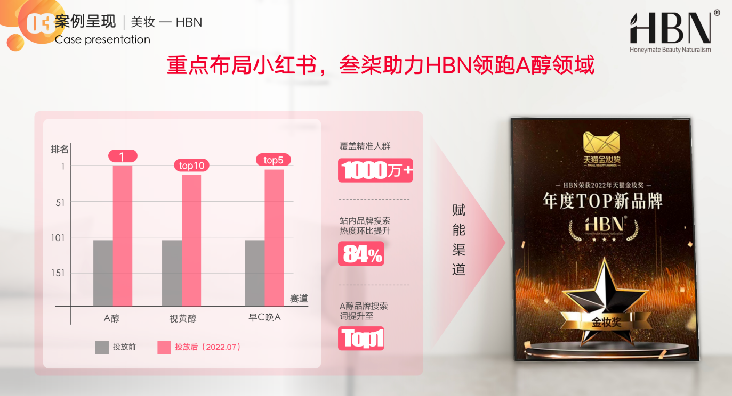
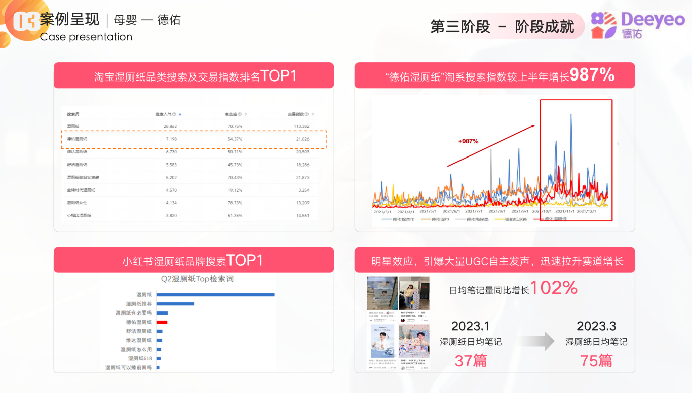
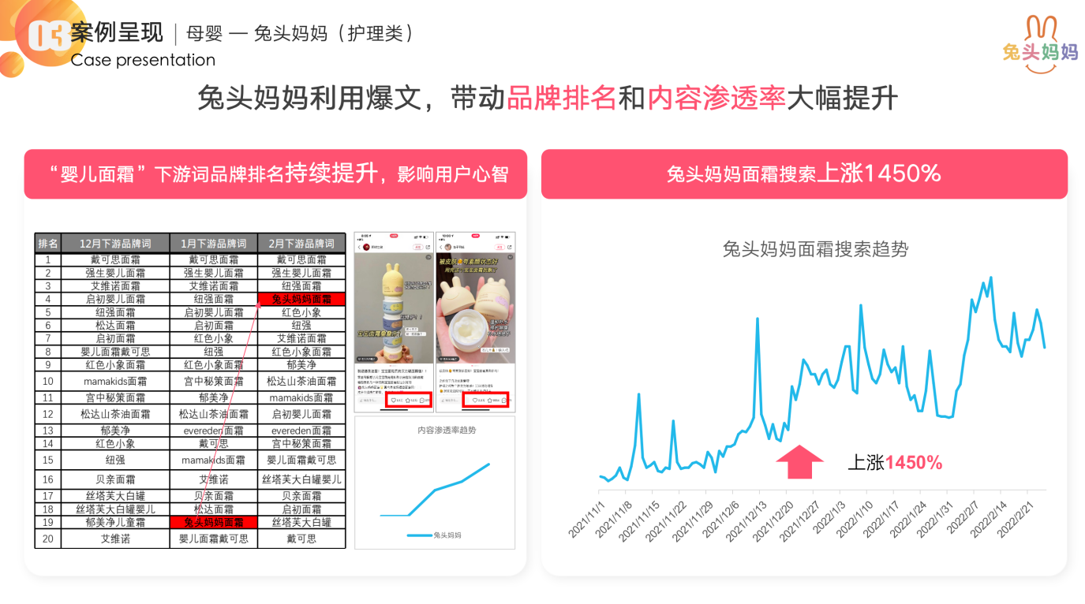
服务的主要客户
美妆：HBN、PMPM、润百颜、LAN兰、
母婴：Bebebus、Babycare、帮宝适、德佑、兔头妈妈
3C类：觅光、TriPollar初普、OPPO、小米
宠物类：drred瑞德医生、LORDE里兜、霍曼

